Monika Hrunená
Prvý ročník

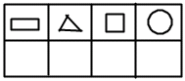
Zapíš počet geometrických útvarov a porovnaj.

